УРОК ФОРМИРОВАНИЯ НОВЫХ ЗНАНИЙ ПО ТЕМЕ «ПЛАВАНИЕ ТЕЛ».
Васина Лариса Валерьевна
БОУ города Омска «СОШ № 17»
Учитель физики
Город Омск

Предмет (направленность): физика.
Возраст детей: 7 класс
Место проведения: кабинет физики.

Задача развития мышления: Развивать творческие способности учащихся, логическое мышление, умения наблюдать, сопоставлять, сравнивать, делать выводы, самостоятельно выбирать для себя необходимую информацию.
Воспитательная задача: Развивать инициативу, активность, самостоятельность.
Образовательная задача: Систематизировать знания учащихся об архимедовой силе, выяснить условия плавания тел, опираясь на понятия о выталкивающей силе и силе тяжести. Сформировать умения описывать и объяснять условия плавания тел, предсказывать поведение тел, погруженных в жидкость.
Научить применять теоретические знания для решения задач.

Оборудование: мультимедиапректор, экран, сосуд с водой, тела различных размеров, плотности и массы.

ХОД УРОКА:

1. Организационный момент. Сообщение целей.
2. Актуализация опорных знаний.
Повторение, проверка домашнего задания:

На прошлом уроке мы рассматривали Архимедову силу. Что вы можете сказать об этой силе?
Объясните эксперимент:
Возьмем две стеклянные банки: в одну нальем чистой воды, в другую соленую. В каждую из них бросим по одинаковой картофелине. В первой картофель тонет, во второй плавает. Почему?
Одинаковая ли сила потребуется для того, чтобы удержать пустое ведро в воздухе или то же ведро, но наполненное водой в воде?
Самостоятельная работа (тест)( слайд №3-7)

1) Сила, выталкивающая целиком погруженное в газ тело, равна...
А. Массе газа в объеме тела. Б. Весу газа в объеме тела. В. Массе тела. Г. Весу тела.
2) Три одинаковых по размеру шарика погружены в жидкость. На какой из шариков действует наибольшая выталкивающая сила?
А. На 1. Б. На 2. В. На 3. Г на все шары одинаковая.

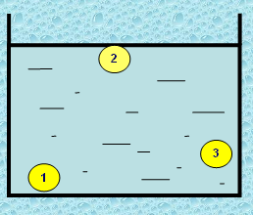
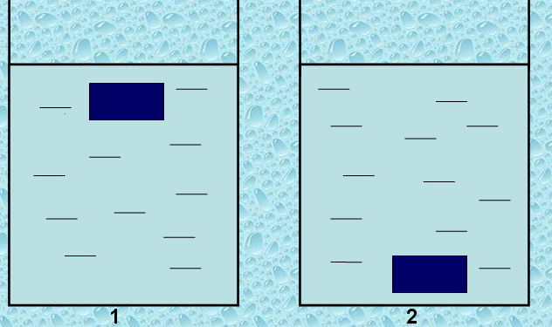
3) Два одинаковых кубика погружены в сосуды с жидкостями. В каком сосуде плотность жидкости меньше?
А. В обоих сосудах одинаковые. Б. В первом.
В. Во втором.

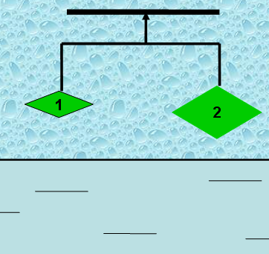

4) На весах уравновешены два тела, 1 и 2. Нарушится ли равновесие, если их опустить в сосуд с керосином?
А. Тело 1 перевесит тело 2. Б. Тело 2 перевесит тело 1.
В. Равновесие не нарушится.

5)Тело объемом 500 см³ погружено в воду. Вычислить архимедову силу, действующую на это тело.
А. 20 Н. Б. 5 000 000 Н. В. 0,05 Н. Г. 20 000 Н. Д. 5 Н.

3. Изучение нового материала.
Рассмотрим опыты, в которых тела, погруженные в воду, тонут, другие - вплывают, а третьи – плавают на той глубине, на которую их погрузили. Тело из пробки плавает в воде, шарик из картофеля тонет в воде, тот же картофельный шарик всплывает в соленой воде, шарик из пластилина тонет в воде, лодочка из того же пластилина плавает в воде.
В чем дело? Почему вообще одни тела плавают, другие тонут? Почему гвоздь тонет в воде, а огромный корабль плавает? Сколько интересного вокруг нас? Давайте попытаемся ответить на некоторые вопросы.
Какие силы действуют на тела, опущенные в воду?
Какой возможен результат?
Возможны 3 случая: (слайд № 8)
1)если сила тяжести F_{т} больше архимедовой силы F_{А}, то тело будет опускаться на дно, тонуть, т.е. если
F_{т} > F_{А} , то тело тонет;
2) если сила тяжести F_{т} равна архимедовой силе F_{А}, то тело может находиться в равновесии в любом месте жидкости, т.е. если
F_{т} = F_{А} , то тело плавает;
3) если сила тяжести F_{т} меньше архимедовой силы F_{А}, то тело будет подниматься из жидкости, всплывать, т.е. если
F_{т} < F_{А} , то тело всплывает.
Рассмотрим последний случай подробнее.(слайд №9)
Когда всплывающее тело достигнет поверхности жидкости, то при дальнейшем его движении вверх архимедова сила будет уменьшаться. Почему? Да потому, что будет уменьшаться объем части тела, погруженной в жидкость, а архимедова сила равна весу жидкости в объеме погруженной в нее части тела.
Когда архимедова сила станет равной силе тяжести, тело остановится и будет плавать на поверхности жидкости, частично погрузившись в нее.
Полученный вывод легко проверить на опыте.
dmitryukts.narod.ru›kopilka/video.html
На весах уравновешен отливной сосуд, заполненный водой до отверстия отлива. Под отливом на отдельном столике находится пустой стакан. Если поместить в воду шар, вода из сосуда вытесняется. Вес сосуда увеличился на вес плавающего шара и уменьшился на вес, вытесненной жидкости. Как только вода прекратила выливаться, весы приходят в равновесие. Это означает, что вес, плавающего на поверхности тела равен весу вытесненной жидкости.
Вывод: Если тело плавает в жидкости, то вес вытесненной им жидкости равен весу этого тела в воздухе.
Экспериментальное задание:
1 -2 группа.
Опускайте в воду поочередно тела: стальной гвоздь, фарфоровый ролик, кусочек алюминия. Выясните, какие из них тонут, какие плавают. Результаты наблюдений запишите в таблицу, воспользовавшись таблицей плотностей на стр. 50 -51 учебника.

Плотность воды (кг/м³) | Плотность вещества (кг/м³) | Тонет или плавает
сталь –
фарфор –
алюминий -

Изучите таблицу и сделайте вывод: при каком условии тела в воде тонут?
3 – 4 группа.
Аналогичное задание, но с телами всплывающими в воде. Использовать пробку, дерево, парафин.
5 группа.
Возьмите два одинаковых по объему тела – из парафина и из пробки. Опустите шарики в воду и наблюдайте, какой из них глубже погрузится. Сделайте вывод о глубине погружения тела в зависимости от его плотности.
По окончанию опытов совместно учитель и ученики формулируют вывод:
Если плотность сплошного твердого тела больше плотности жидкости, то тело в такой жидкости тонет. Тело с меньшей плотностью всплывает.
ρ_{т} > ρ_{ж} – тело тонет
ρ_{т} = ρ_{ж} – тело плавает
ρ_{т} < ρ_{ж} – тело всплывает

Рассмотрим три задания:
1. В воде плавают три тела шарообразной формы равного объема. Плотность какого тела больше? (слайд № 11)
2. В машинное масло поместили три тела шарообразной формы равного объема. Как будет вести себя каждое из тел? (слайд №12)
3. Объясните опыт: (слайд № 13-14)
Опустите сырое яйцо в воду. Оно погрузится на дно. Добавить в воду соль. Нужно сделать крепкий раствор. В полученный раствор положите яйцо. Теперь оно не тонет, а плавает на поверхности. Если аккуратно подливать в сосуд с соленой водой воду пресную, то можно добиться того, чтобы яйцо плавало посередине сосуда. А можно поочередно подливать, то соленой, то пресно воды и яйцо будет, то подниматься, то погружаться на дно.

О плавании животных, насекомых послушаем небольшое сообщение и посмотрим презентацию, подготовленную ученицей нашего класса.
Презентация: Плавание в животном и растительном мире.
Рыбы. Средняя плотность живых организмов, населяющих водную среду, мало отличается от плотности воды, поэтому их вес почти полностью уравновешивается архимедовой силой. Благодаря этому водные животные не нуждаются в столь прочных и массивных скелетах, как наземные. По этой причине эластичны стволы водных растений.

Плавательный пузырь рыбы легко меняет свой объем. Когда рыба с помощью мышц опускается на большую глубину и давление воды на нее увеличивается, пузырь сжимается, объем, рыбы уменьшается, и она не выталкивается вверх, а плавает в глубине.
Водоплавающие рыбы. Важным фактором в жизни водоплавающих птиц является наличие толстого, не пропускающего воды слоя перьев и пуха, в котором содержится значительное количество воздуха; благодаря этому своеобразному воздушному пузырю, окружающему все тело птицы, ее средняя плотность оказывается очень малой. Этим объясняется тот факт, что утки и другие водоплавающие мало погружаются в воду при плавании.
Паук – серебрянка. С точки зрения законов физики очень интересно существование паука – серебрянки. Он устраивает свое жилище - подводный колокол из крепкой паутины. Сюда паук приносит с поверхности пузырьки воздуха, задерживающиеся между тонкими волосками брюшка. В колоколе паук собирает запас воздуха, который время от времени пополняет, благодаря этому он может долго находиться под водой.
Водные растения. Многие водные растения сохраняют вертикальное положение, несмотря на чрезвычайную гибкость их стеблей, потому, что на концах их разветвлений заключены крупные пузыри воздуха, играющие роль поплавков.
Киты регулируют глубину своего погружения за счет увеличения и уменьшения объема легких
4. Решение задач.(лайд №15)
1) Тело массой 20 кг при погружении в воду вытесняет ее массой 25 кг. Определить утонет ли тело.
2) Айсберг плавает в морской воде. Какая его часть погружена в воду?
3) Будет ли плавать игрушечная машинка на поверхности воды, если ее масса 100г, а объем 150 см ³ ?

5. Рефлексия деятельности на уроке.
Подводим итоги урока. Зафиксируем новое содержание, изученное на уроке: чему научились? Как вы оцениваете свою деятельность на уроке?

6. Домашнее задание: § 50, упр 25 № 5,задание 15.

ЛИТЕРАТУРА И ССЫЛКИ

- А.В.Перышкин Физика. 7 класс. М.: Дрофа, 2006.
- В.А. Волков, С.Е. Полянский Поурочные разработки по физике. 7 класс. М.: Вако, 2005.
- Ц. Б. Кац Биофизика на уроках физики. М.: Просвещение, 1988.

4. dmitryukts.narod.ru›kopilka/video.html
5. http://school-collection.edu.ru/catalog/res/c12c4166-fabe-4071-9444-a9744f492e3d/view/

6. http://school-collection.edu.ru/catalog/res/589c0ff8-ff88-4c96-b616-35e4d93181ae/view/

